Из опыта работы по взаимодействию ДОУ с семьями воспитанников

В рамках реализации проекта отражающего опыт успешного родительства, в МДОУ «Детский сад №3 с Никольское» проводилась серия открытых мероприятий, на конкурсной основе «Движение + движение = формула здоровья», в которую вовлекались родители групп, пропагандирующие опыт здорового образа жизни. Они участвовали в спортивных открытых развлечениях:

«Ванька, встань-ка» «Лазы пролазы»
(средняя «а» группа) (разновозрастная группа)
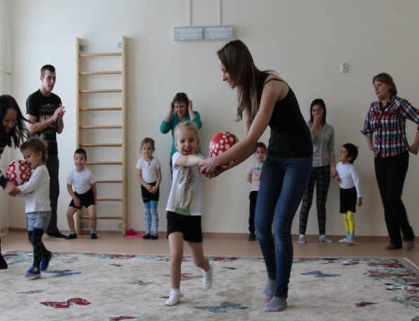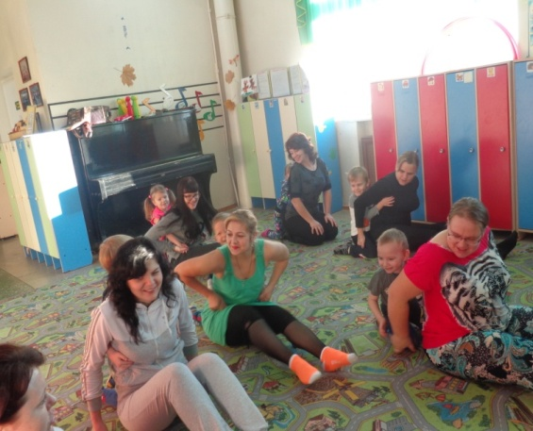

«Путешествие в страну здоровья»
(старшая «а» группа)

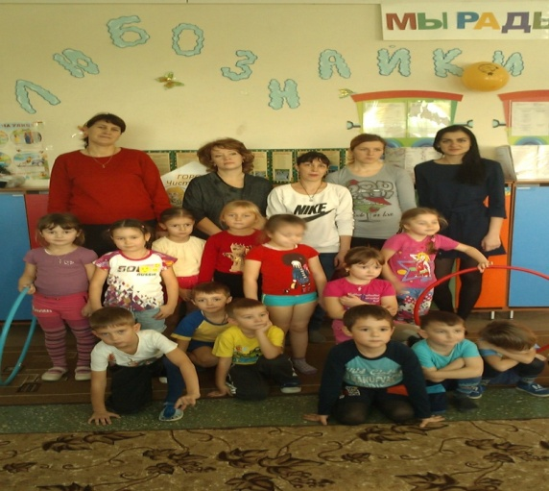
В группах совместно с родителями были оформлены стенгазеты, фотоальбомы «Наши семейные ценности», отражающие увлечения, спортивные традиции семей. Родители вовлекались в изготовление нестандартного спортивного оборудования, для организации двигательной активности.

«Парашют» «Лыжи на двоих»
(для закрепления навыков (для координации движения)
ориентирования в пространстве)

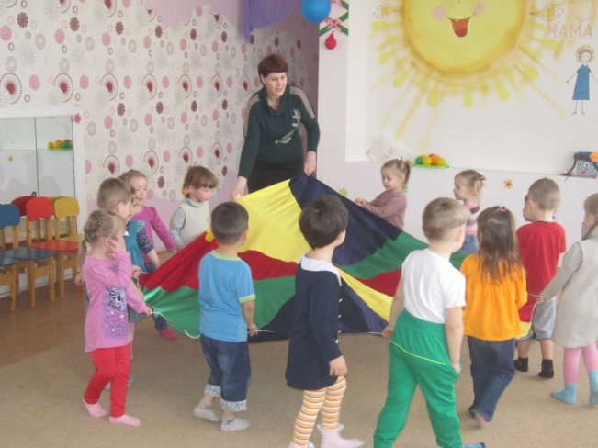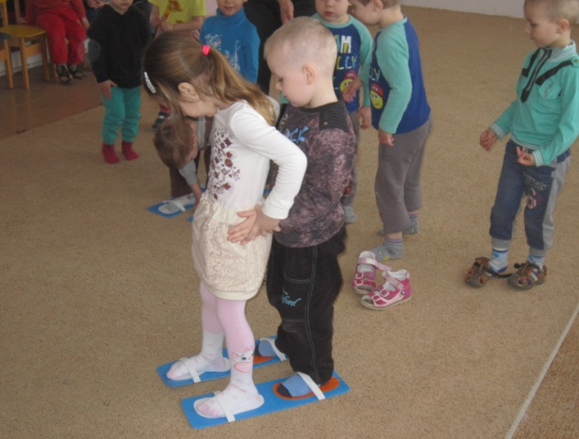

«Осьминог»
(для реализации широкого спектра
двигательных возможностей и игровых интересов детей)

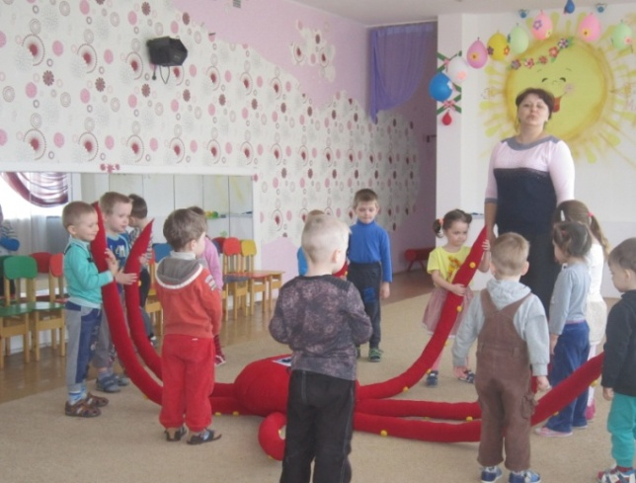

Наше сотрудничество организовывалось в неформальной обстановке с применением инновационных форм. Так с целью патриотического воспитания дошкольников и вовлечения родителей в образовательный процесс проведено театрализованное представление и конкурс на лучший театрализованный костюм «Богатыри земли русской»

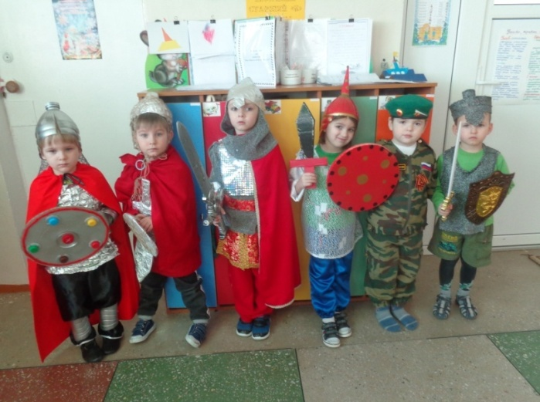

В рамках регулярно действующих проектов:
- Семейного клуба «Отчий дом». Работа ориентировалась на повышение эффективности взаимодействия семьи и ДОУ посредством приобщения к русскому народному творчеству. Среди основных праздников, которым посвящались встречи в семейном клубе «Отчий дом»: Осенины; Рождество; Масленица;

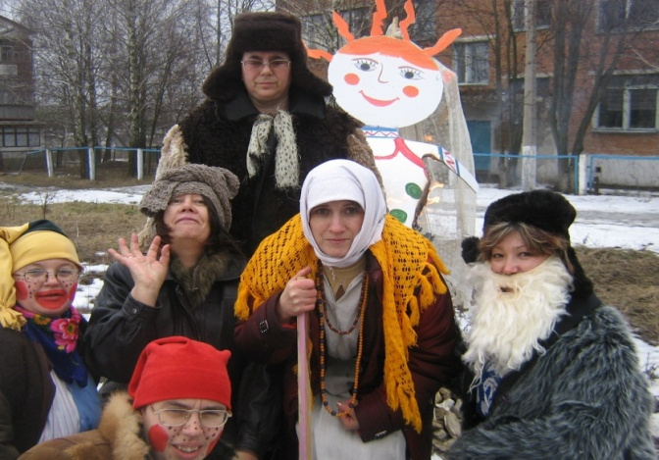

-Семейный клуб «Семь гномов» направлен на развитие творческого потенциала семьи. В рамках данного проекта действует постоянно сменяемая экспозиция результатов совместного творчества воспитанников ДОУ и членов их семей.
Так к Женскому Дню была организована выставка детских работ «Портрет мамы» и проведен праздник – развлечение.
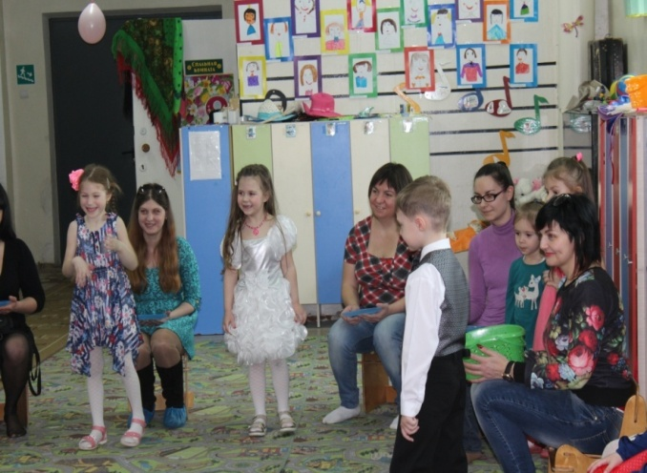

О процессе творческой деятельности, организуются консультации для родителей (законных представителей) в виде бесед и мастер-классов.
На родительском собрании в разновозрастной группе родительница Антонова А. Н. провела мастер – класс «Как оформить страничку в книгу жалоб природы» в рамках проходящего в ДОУ конкурса, посвященного году экологии. Именно на таких встречах укрепляются взаимоотношения между членами разных семей, что в дальнейшем благотворно влияет на текущую работу ДОУ.

